幼儿一日生活

2024.12.9 星期一 阴天

**今日出勤：**今天共有19人来园。

**一、户外活动**

户外活动是幼儿喜欢的活动之一，参加户外体育活动，不仅让孩子精神焕发，情绪愉快，而且能够增强孩子的自信心，培养孩子勇敢坚强、反应灵敏等多种意志品质。户外活动对孩子们来说是享受快乐的过程，也是为幼儿解决日常生活问题、积累为人处世规范提供了广阔的空间。孩子们往往会从游戏中积累经验并迁移到将来的日常生活中去。

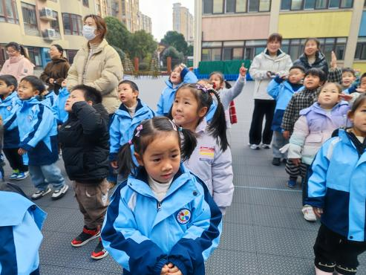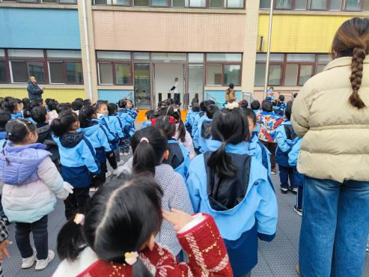

周一升旗仪式

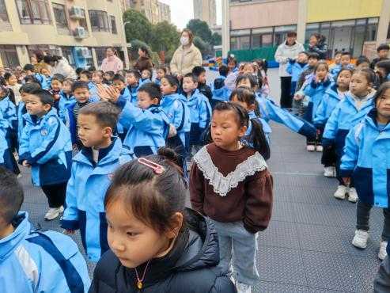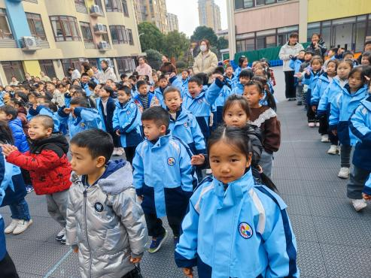

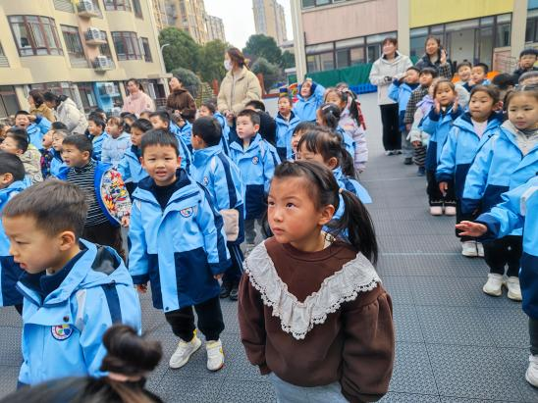

**二、集体活动——语言：数脚**

这是一节故事类的语言活动。《数脚》是一则语言生动、内容有趣的故事，主要讲述了一群小动物相互交流脚的数量以及用途的故事，故事中渗透了科学、数学等方面的知识，既接近中班幼儿的生活，又有一定的挑战性。本次活动通过小动物们比谁的脚多，谁的脚少，谁的脚用处大来引导幼儿理解故事内容，了解动物的基本特征和脚的用途。

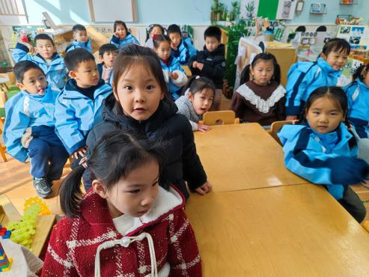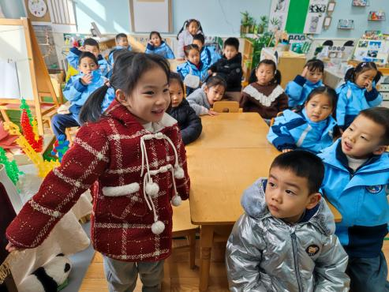

今天的天气多好啊！小朋友们看，草地上来了许多的小动物，都有谁呢，一起来看一看。

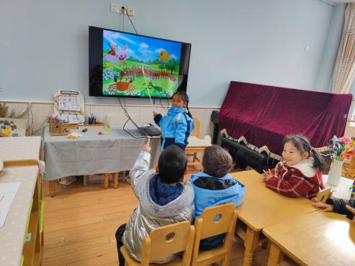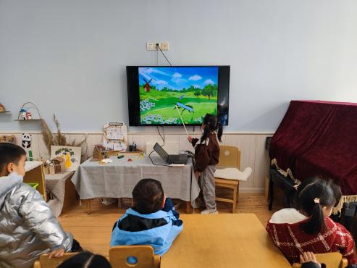

看，谁来了？他们有几只脚啊？ 它是怎样走路的？谁来学学？

**三、区域游戏活动**

区域游戏时间到了，宝贝们选择了自己喜欢玩的区域，对于新玩具都很很强的好奇心和探索欲望。

区域活动能够让幼儿自由、快乐、健康地成长，实现“玩中学、做中学”。 通过观察发现区域活动的开展能有效促进孩子良好个性的发展，通过互相交往、合作，提高孩子处理问题、解决问题的能力。 在区域活动中，幼儿参与的积极性高，能积极动脑、大胆创作。

